**GIMNAZJUM   
IM. JANA PAWŁA II W BIAŁOBRZEGACH**

*Biuletyn informacyjny nr2/2014(3), wrzesień 2014*

Oddajemy w Państwa ręce trzeci biuletyn, który dostarczy informacji o podejmowanych działaniach edukacyjno-wychowawczych w roku szkolnym 2013/2014.

Wyniki klasyfikacji na koniec roku szkolnego 2013/2014 r.

Średnie ocen w poszczególnych klasach są zróżnicowane. Rozpiętość tego przedziału wynosi 1,05, od średniej 3,23 do 4,28. **Średnia szkoły wynosi 3,69.**

|  |  |  |  |  |  |  |  |  |  |  |  |  |  |
| --- | --- | --- | --- | --- | --- | --- | --- | --- | --- | --- | --- | --- | --- |
| klasa | I a | I b | I c | I d | II a | II b | II c | II d | III a | III b | III c | III d | **szkoła** |
| średnia klasy | 3,24 | **4,28** | 3,23 | 4,02 | 3,79 | 3,84 | 3,53 | 3,71 | 3,50 | 3,87 | 3,50 | 3,71 | **3,69** |

*Tab. Średnie ocen w poszczególnych klasach*

|  |  |  |  |  |  |  |  |
| --- | --- | --- | --- | --- | --- | --- | --- |
| zapisanych | Klasyfiko-  wanych | Nieklasyfi  kowanych | bez wyróżnienia | **wyróżnieni** | bez ocen ndst | z 1,2 ocenami ndst | z 3 i więcej ndst |
| 256 | 256 | 0 | 217/256 | **39/256** | 251 | 3 | 2 |
| 100% | 100% | 0 | 84,77 | **15,23** | 98,05 | 1,17 | 0,78 |

*Tab. Zestawienie uczniów wg klasyfikacji*

|  |  |  |  |  |  |  |  |  |  |  |  |  |
| --- | --- | --- | --- | --- | --- | --- | --- | --- | --- | --- | --- | --- |
| 1a- | 1b | 1c | 1d | 2a | 2b | 2c | 2d | 3a | 3b | 3c | 3d | średnia |
| 92,0 | 94,0 | 90,9 | 92,5 | 92,0 | 91,0 | 88,6 | 91,0 | 91,8 | 88,8 | 89,0 | 89,9 | **90,89** |

*Tab. Średnia frekwencja w poszczególnych klasach*

Bez oceny niedostatecznej zostało sklasyfikowanych 98,05% (w I sem.-89,45 %) uczniów, z ocenami ndst –tylko 1,96% (w I sem.10,55%) gimnazjalistów. Średnia frekwencja w szkole wynosi 90,89%.

W dalszym ciągu notuje się dużą liczbę spóźnień. Zjawisko to dotyczy najwyżej kilkunastu uczniów, ale jest dużym problemem. Należy zastanowić się jakie podjąć działania, aby sytuacja uległa poprawie. Wprowadzono pięć punktów karnych za nieusprawiedliwione spóźnienie, zakazano sprzedawać w sklepiku po dzwonku, jednak kilku uczniów wymyśla coraz to nowe sposoby, aby do klasy wejść jak najpóźniej. Wchodzenie do klasy po dzwonku, po kilku lub kilkunastu minutach rozbija tok lekcji, zmniejsza dyscyplinę i porządek, dlatego trzeba ten problem poddać szczegółowej analizie.

*Tab. Zestawienie liczby ocen z zachowania*

|  |  |  |  |  |  |  |
| --- | --- | --- | --- | --- | --- | --- |
|  | wzorowych | Bardzo  dobrych | dobrych | Popraw  nych | Niedpowie-  dnich | nagannych |
| 256 | 125 | 48 | 46 | 18 | 10 | 9 |
| 100% | 48,8 | 18,8 | 18,0 | 7,0 | 3,9 | 3,5 |

Z tabeli wynika, że 67,6% uczniów szkoły ma wzorowe i bardzo dobre zachowanie. Młodzież ta zazwyczaj nie sprawia kłopotów wychowawczych i jest aktywna. Na uwagę zasługuje fakt, że spadła liczba zachowań poprawnych, nieodpowiednich i nagannych, co świadczy o stałej, bardzo dobrej pracy wychowawczej, wdrażanie uczniów w wiele inicjatyw typu: apele i akademie, uroczystości, wyjazdy, wycieczki, akcje i wolontariaty.

Uczniowie wyróżnieni

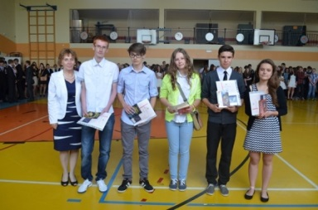**Klasa Ia:** brak wyróżnionych; **klasa Ib**: Paulina Jankowska -5,21;Weronika Porębny – 5,28;Agata Tomaszek – 4,92; Gabriela Pająk – 5,28; Justyna Głowiak – 4,92;**Klasa Ic:** brak wyróżnionych; **Klasa Id:** Karolina Pańko – 5,50; Anna Drążek – 5,28; Hubert Kubis -4,28; Patryk Bester – 4,84; Jakub Chudzik – 4,78.

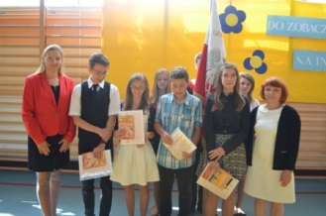**Klasa IIa:** Anna Sobek – 5,13; Patryk Wajda – 5,07;Michał Wilk – 5,07; **Klasa IIb:** Kinga Ceulak – 5,33; Zuzanna Miara – 5,00; Michał Golenia – 5,00;Tomasz Ślimak – 4,93; Wojciech Nicpoń- 4,80; **Klasa IIc:** Ewelina Bartnik- 5,00; **Klasa IId:** Rafał Nikodem – 5,07; Krystian Węgrzyn – 5,00; Kornelia Rydzik- 4,86;

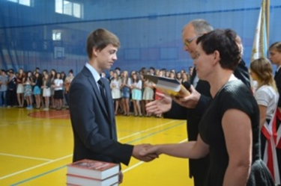**Klasa IIIa:** Karol Stryczek – 5,39; Alicja Wilk – 5,17; Kinga Kiełb – 5,22; Kamila Nyklewicz-5,00; Sylwia Róg- 4,94 **Klasa IIIb:** Dawid Kubis – 5,33; Magdalena Cyburt – 5,11; Anna Benedyk – 5,11; Marcin Nosek – 5,11;Edyta Babiarz – 5,00; **Klasa IIIc:** Maciej Nawrot –4,89; Konrad Uchman – 4,89 **Klasa IIId:** Ewelina Szczupak – 5,39; Patrycja Pliś – 5,3; Natalia Fularz – 4,78.

**Uczniowie ze 100% frekwencją:**

|  |  |  |
| --- | --- | --- |
| L.p. | Imię i nazwisko | klasa |
| 1 | Dawid Droździkowski | Ib |
| 2 | Mikołaj Kloc | Ib |
| 3 | Jan Rydzik | Ib |
| 4 | Jacek Lasek | Ic |
| 5 | Patryk Bester | Id |
| 6 | Paulina Wikiera | IIb |
| 7 | Justyna Róg | IIc |
| 8 | Martyna Piechaczek | IId |
| 9 | Wioletta Cebula | IIIc |
| 10 | Konrad Uchman | IIIc |

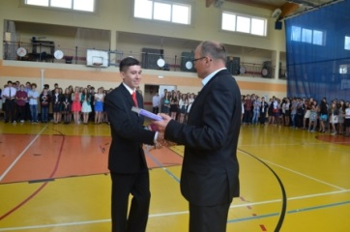 ***W minionym roku szkolnym wyróżnienie „Primus inter pares” zdobył Dawid Kubis – uczeń klasy IIIb. Gratulujemy!***

**S**zkoła stara się pomagać wszystkim uczniom. Za priorytet przyjęto promocję tych, którzy osiągają wysokie wyniki w nauce, w konkursach  
i zawodach, systematycznie uczęszczają do szkoły, nie mają spóźnień. Podstawą do wyróżnienia jest osiągnięcie średniej min. 4,75. Promujemy również tych, którzy podnieśli swoją średnią lub radykalnie zmienili swoje zachowanie na lepsze.

**Udział rodziców w spotkaniach organizowanych przez szkołę**

W roku szkolnym 2013/14 odbyło się 5 spotkań z rodzicami. Zestawienie frekwencji: klasa I a: 84,0%, II sem.-58,3%; klasa I b: 80,0% (pierwsze trzy ponad 92%),II sem.-72,7%; klasa Ic: 77,8%, II sem.-61,9; klasa Id:87,5%, w II sem.-79,2%; klasa II a: 72,9%, w II sem.-59,1%; klasa II b: 60,0%, w II sem.61,9%; klasa II c: 56,9%, w II sem.-38,1%, klasa IId: 61,9%, w IIsem.-47,9%; klasa III a:51,4%, w II sem.-61,9%; klasa III b:63,2%, w II sem.-65,8%; klasa III c: 56,6%, w II sem.-50,0%; klasa III d:58,3%, w II sem.-47,5%.

Frekwencja rodziców spada z kolejnym rokiem nauki ich dzieci   
w szkole i kolejną wywiadówką, szczególnie w miesiącach wiosennych. Najmniejszą frekwencję we wszystkich oddziałach zanotowano na ostatniej wywiadówce w maju br. Największa frekwencja jest na drugim i trzecim spotkaniu oraz w kwietniu w klasach trzecich w czasie spotkania z przedstawicielami szkół ponadgimnazjalnych. **Zachęcamy do systematycznego udziału w spotkaniach, bo sprawa dotyczy wychowania młodego pokolenia – Waszych dzieci.**

**K**ażdy nauczyciel Publicznego Gimnazjum im. Jana Pawła II w Białobrzegach w ramach własnego przedmiotu oraz poza jednostką lekcyjną kształtuje osiem kompetencji kluczowych. W naszym gimnazjum podejmuje się wiele działań, które mają istotny wpływ na kształtowanie i rozwój kompetencji kluczowych a w rezultacie na wychowanie młodego pokolenia. Najważniejsze, ale nie wszystkie, działania pozalekcyjne podejmowane w obrębie każdej z kompetencji:

* 1. **Porozumiewanie się w języku ojczystym**:
     + - akademie z okazji Dnia Edukacji Narodowej i Święta Niepodległości(D.Balawender, A.Barnat, S.Wojnar) –Msza św., przemarsz pod dęby katyńskie, okolicznościowe przemówienia Wójta Gminy Białobrzegi,
       - Program poświęcony Świętom Bożego Narodzenia, korowód kolędniczy(H.Drzał, S.Wojnar)
       - akademia z okazji 150 rocznicy Powstania Styczniowego,(H.Doroz, S.Wojnar)
       - rocznica uchwalenia Konstytucji 3 maja (Justyna Kiełb, Paweł Paluch, Sylwia Wojnar)
       - 25-lecia częściowo wolnych wyborów(Helena Doroz, Sylwia Wojnar)
       - klasowe wigilie, (wychowawcy, uczniowie, rodzice)
       - konkurs wiedzy mitologicznej.( A.Barnat, )
       - recytatorski poezji K.Wojtyły (D.Balawender, A.Barnat, H.Drzał)
       - Konkurs literacki „Moja rodzina” (D.Balawender, A.Barnat, H.Drzał)

**B. Porozumiewanie się w językach** obcych:

* współpraca ze szkołami powiatowymi, udział w konkursach na szczeblu szkoły i powiatu
* **II semestr** - Wyjazd młodzieży (24 uczniów ) na obóz językowy EUROWEEK do Bystrzycy Kłodzkiej w dniach 15-19 marca 2014r. Obóz zorganizowany został we współpracy z Europejskim Forum Młodzieży EFM przy dużym zaangażowaniu Pani Dominiki Cisek, Lidii Welc i Marian Kurka -dyrektora szkoły.
* Zorganizowano również VII edycję Konkursu językowego „ Polish your English – keep fit” dla szkół podstawowych z Gminy Białobrzegi. Organizatorkami konkursu z ramienia naszego gimnazjum były Pani Lidia Welc i Dominika Cisek.
  + Wybrane sukcesy: Wiosenny Konkurs Słuchania 2014- powiat - III miejsce S.Róg;   
     z j.niemieckiego – XI Powiatowy Międzyszkolny Konkurs Praktycznej Znajomości Języków Obcych ,,Bądź Poliglotą’’ I miejsce – Anna Benedyk.

**C**. **Kompetencje matematyczne i podstawowe kompetencje naukowo – techniczne:**

* 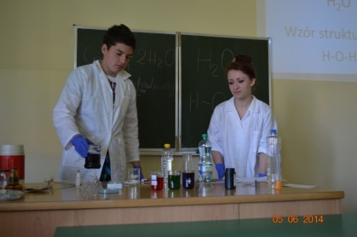udział w konkursie kuratoryjnym z matematyki, udział w „XXI Powiatowym Konkursie Matematycznym im. prof. Jana Marszała dla szkół gimnazjalnych” - **II miejsce** K.Stryczek (przyg. ucznia – Justyna Kiełb)
* Udział w XI Powiatowym Konkursie Matematycznym PROCENT- III miejsce -K.Stryczek (przyg. ucznia – Justyna Kiełb)
* Uczniowie realizowali projekty edukacyjne o tematyce matematycznej.
* Odbyły się w szkole pokazy chemiczne zajęcia prowadzone jako interaktywne wykłady z  chemii. Zajęcia prowadziła  pani mgr inż. Agnieszka Karnasiewicz  z firmy ChemFunwspomagającej edukację
* 5 Interaktywny Piknik Wiedzy „Dzień odkrywców”(.B.Kluz)
* Wyjazd na Politechnikę Rzeszowską(J.Mielczarek)
* Wycieczka do Centrum Nauki Kopernik w Warszawie(J.Mielczarek)
* Powiatowy Konkurs chemiczny dla klas II
* Realizacja projektu „Spotkania młodych odkrywców” w ramach „Białobrzeskich inicjatyw edukacyjnych”.

**D. Umiejętność uczenia się:**

* przygotowywanie się do egzaminu gimnazjalnego, realizacja projektów edukacyjnych w klasach pierwszych, drugich i trzecich,
* organizowanie konkursów szkolnych, przygotowywanie się uczniów do konkursów pozaszkolnych;
* po raz kolejny uczestniczyliśmy w Powiatowym Konkursie Biologiczno – Ekologicznym organizowanym przez I LO im H. Sienkiewicza w Łańcucie. W gronie laureatów znalazła się Kinga Cebulak zajmując II miejsce w konkursie wiedzowym oraz wyróżnienie za pracę: „Tradycyjne rolnictwo i agroturystyka kluczem do zachowania różnorodności biologicznej”.  Alicja Wilk uplasowała się na IV miejscu. (Renata Cebulak)
* IV miejsce reprezentacji naszego gimnazjum w Powiatowym Konkursie „Unia europejska wczoraj i dziś”
* XII wielki Konkurs geograficzny - III miejsce - M.Nawrot i M.Wilk
* Odbył  się  w naszej szkole I etap  V Powiatowego Konkursu Chemicznego  dla klas drugich pod hasłem „Z chemią w XXI wiek” - do II etapu zakwalifikowało się trzech uczniów z najwyższym wynikiem punktowym: Kinga Cebulak, Rafał Nikodem i Tomasz Ślimak. W II etapie wyróżnieni: Kinga Cebulak i Rafał Nikodem.
* Z okazji kanonizacji Jana Pawła II odbył się Konkurs wiedzy o Janie Pawle II.

Uczniowie brali udział w konkursach kuratoryjnych, ale nie zakwalifikowali się do etapu wojewódzkiego, chociaż czasami brakowało bardzo mało punktów.

**E. Kompetencje informatyczne**:

* udział w zajęciach obowiązkowych, wykorzystywanie programów komputerowych  
   w projektach edukacyjnych, udział uczniów, nauczycieliw szkoleniu nt. e-twinningu, przygotowanie i przedstawienie prezentacji w klasach, grupach, kołach zainteresowań

1. **Kompetencje społeczne i obywatelskie:**

* wybory do samorządów klasowych i szkolnych oraz ich działalność,
* organizacja Dnia Patrona Szkoły i „Spotkania dziękczynnego za kanonizację Jana Pawła II” (H.Drzał, A.Fudali, A.Barnat, D.Balawender, M.Kurek)
* wyjazd do kina Helios w Rzeszowie na fil pt. „Sierpniowe niebo” i „Mój biegun”(dyrektor i wychowawcy)
* włączenie się w organizację XIII dnia Papieskiego pod hasłem „Jan Paweł II – Papież rodziny”, akcja zbiórki pieniędzy na rzecz fundacji „ Dzieło Nowego Tysiąclecia”, (E.Masłoń)
* udział w akcji sprzątanie świata – Lasy w Korniaktowie Północnym – koordynator-A.Kluz.
* W X Powiatowym Konkursie Historycznym SPRAWA POLSKA PODCZAS I WOJNY ŚWIATOWEJ pod patronatem Starosty Powiatu Łańcuckiego naszą szkołę reprezentowało sześciu uczniów pod opieką p.Heleny Doroz. Odnieśliśmy wspaniały sukces: I miejsce zajęła Anna Benedyk (kl.III b), II – Konrad Uchman (kl.III c),a III Dawid Kubis (kl. III b).
* Udział w Konkursie wiedzy o parlamencie RP

1. **Świadomość i ekspresja kulturalna**:

* działalność zespołu wokalnego, przygotowywanie akademii i uroczystości szkolnych, sukcesy: **Powiatowy Konkurs Poezji Śpiewanej Piosenek Marka Grechuty, pt. „Tyle było chwil** **…”,** w kategorii gimnazjum: **Mariola Sanok**  za wykonanie piosenki pt.”Gdziekolwiek będziesz …” otrzymała III miejsce, w kategorii zespołów nasz kwintet w składzie(Julia Ciupińska, Andżelika Sowa, Karolina Pańko, Mariola Sanok, Julia Nykiel) **zajął III miejsce,**
* Nasza szkoła po raz kolejny zaprezentowała swój kunszt wokalny podczas konkursu muzycznego. 16 stycznia 2014 roku w MDK  
  w Łańcucie odbyła sięXII edycja Powiatowego Konkursu kolęd  
   i Pastorałek  “Z Aniołami zaśpiewajmy” w kategorii solistów **Mariola Sanok**  z klasy IIb zajęła  **I miejsce**, **a zespół wokalny**w składzie**:** Andżelika Sowa, Julia Nykiel, Mariola Sanok, Karolina Pańko, Sabina Miara, Katarzyna Bosak, Dominika Panek, Mariola Babiarz, Kinga Cebulak, Julia Ciupińska, Paulina Wikiera-  zdobył **wyróżnienie.**

1. **Inicjatywa i przedsiębiorczość:**

* 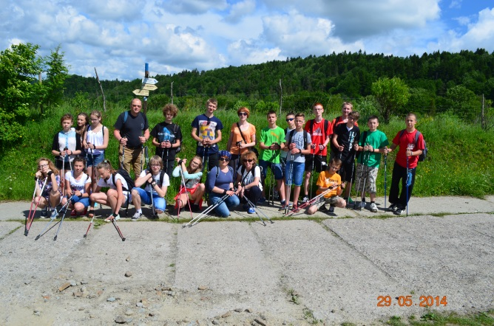organizacja pasowania klas pierwszych, wigilii klasowych, andrzejek, komersu, dyskotek,redagowanie gazetki szkolnej „Pinezka”,
* pierwszy raz w historii gimnazjum 27 uczniów wyjechało na Zieloną szkołę - Bieszczady 2014 (E.Masłoń, J.Cebula, R.Cebulak, A.Barnat, M.Kurek)- dofinansowanie z Gminy Białobrzegi,
* organizacja Mikołajkowego Rodzinnego Turnieju Siatkarskich dwójek   
  o Puchar Wójta Gminy Białobrzegi, organizacja Dnia Sportu Szkolnego  
   i wyjazdów na mecze, akcja „Nakrętka dla Natalii”, (A.Hawro i A.Wojnar),
* Konkurs Matematyczny dla uczniów klas VI pod patronatem Dyrektora Publicznego Gimnazjum im. Jana Pawła II w Białobrzegach
* Projekt “Nauka jazdy na nartach zjazdowych”. Zajęcia odbywały się na stoku w Gogołowie, dofinansowanie z Gminy Białobrzegi(dyrektor)
* organizacja Konkursu Historycznego „Przywrócić pamięć” dla gimnazjów z powiatu łańcuckiego łańcuckiego(W.Ostrowski, H.Doroz)
* Konkurs „Klasa na medal”, konkursu Smaki Europy; E.Masłoń
* Uczniowie wzięli udział w wycieczkach do Warszawy, do Arboretum w Bolestraszycach, Lublina, Rzeszowa.

**5.  Efekty uczestnictwa w zawodach sportowych:** do najważniejszych osiągnięć należy zaliczyć:

**Zawody, w których reprezentacje dziewcząt wzięły udział w II sem.:**

1. V miejsce - Powiatowa Gimnazjada w Piłce Siatkowej na hali MOSiR w Łańcucie 14.02.2014r.
2. Siatkarskie miksty - III miejsce - 10 Memoriał im. Jana Pawła II w Rakszawie 4.04.2014r.
3. I miejsce - Powiatowa Gimnazjada – Liga Lekkoatletyczna dziewcząt 21.05.2014r.
4. III miejsce - Powiatowa Gimnazjada w Piłce Siatkowej plażowej dziewcząt 9.06.2014r. Opiekun zespołów – Anna Hawro.

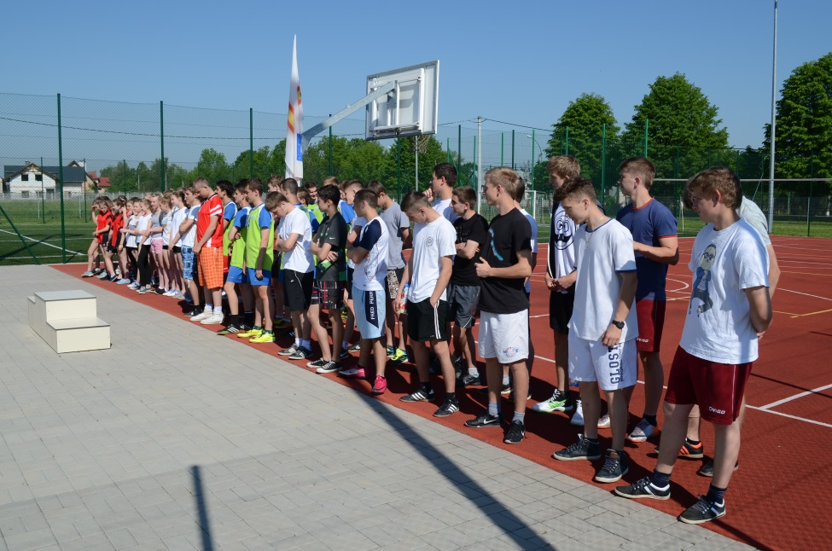

**Zawody z udziałem reprezentacji chłopców II sem.:**

II miejsce - III Turniej Piłki Nożnej ”Młodzi nie tylko kibicują, ale i grają”. Królem strzelców całego turnieju został Michał Bosak, uczeń klasy II d.

III miejsce - Finał Powiatowej Gimnazjady w Siatkówce Plażowej Chłopców( Maciej Fryń i Konrad Hypnar) - 9 czerwca 2014 roku na boiskach Centrum Rekreacyjno- Sportowego w Białobrzegach.  
II miejsce Powiatowa Gimnazjada – Liga Lekkoatletyczna chłopców 21.05.2014r. Opiekun zespołów: Andrzej Wojnar

**Zawody wewnątrzszkolne:**

1. Gimnazjalny Turniej „Mikstów Siatkarskich 2014” 14.03.2014r.   
   (8 osób)
2. Gimnazjalny turniej „Dwójek Siatkarskich Dziewcząt” 23.05.2014r. (22 osoby)
3. Gimnazjalny Turniej Piłki Siatkowej Plażowej 11.06.2014r.  
    (12 osób)

**Konkursy plastyczne:**

* szkolny konkurs na Kartkę Świąteczną. Nagrodzono w nim następujących uczniów: Magdalenę Lis za zajęcie I miejsca, Kamila Świątoniowskiego za zajęcie II miejsca   
   i Julię Ciupińską za zajęcie III miejsca.
* powiatowy konkurs na „Szopkę Bożonarodzeniową”, w którym Kamil Świątoniowski zajął II miejsce.
* powiatowy konkurs p.h. „Aktywnie i zdrowo 2013”, w którym Jolanta Rzepka zajęła  
   I miejsce.
* Powiatowy konkurs „Wycinanka ludowa Na szkle malowane” organizator: Miejska Biblioteka Publiczna w Łańcucie: Uczestnicy: Mikołaj Kloc kl. I B oraz Edyta Babiarz kl. III B
* Powiatowy konkurs organizowany przez Zespół Ognisk Pracy pozaszkolnej pt. „Ilustracja inspirowana hasłem Papieża Polaka” Uczestnik: Kamil Świątoniowski
* Wraz z p. Pawlakiem zorganizowano szkolny konkurs na logo Centrum Sportowo- Rekreacyjnego oraz Publicznego Gimnazjum im. Jana Pawła II w Białobrzegach. Wykonano plakat promujący konkurs.
* Jury wytypowało zwycięzców: Kacper Fryń – logo Centrum Sportowo- Rekreacyjne w Białobrzegach, Hubert Kubis- logo Publicznego Gimnazjum im. Jana Pawła II   
  w Białobrzegach
* Powiatowy konkurs zorganizowany przez I Liceum Ogólnokształcące im. H. Sienkiewicza w Łańcucie z okazji XII Dnia Geografa zorganizowano konkurs ph. „Chorwacja na wyciągnięcie ręki”. W konkursie wzięli udział: Kamil Świątoniowski, Karolina Pańko, Adrianna Olejarka, Aleksandra Kloc, Konrad Harpuna, Tomasz Ślimak.

Jury nagrodziło następujące prace:

I miejsce – Konrad Harpula , III miejsce – Aleksandra Kloc

Wyróżnienie - Kamil Świątoniowski

* Wojewódzki Konkurs Plastyczny dla Dzieci i Młodzieży *Jan Potocki – w podróży*, organizowany przez Muzeum-Zamek w Łańcucie. W konkursie udział wzięła Katarzyna Wal.

Dziękuję Nauczycielom, Rodzicom, Radzie Rodziców i Uczniom za zaangażowanie   
w działalność szkoły. Samorządowi lokalnemu dziękuję za wsparcie finansowe, bez którego wiele zamierzeń trudno byłoby zorganizować.

*Dyrektor Marian Kurek*

*S*erwis internetowy: [**www.gimnazjumbialobrzegi.pl**](http://www.gimnazjumbialobrzegi.pl)

*Redakcja biuletynu: mgr Marian Kurek – Dyrektor Publicznego Gimnazjum im. Jana Pawła II w Białobrzegach*

